ESTADO DO RIO GRANDE DO NORTE
CÂMARA MUNICIPAL DE SÃO JOÃO DO SABUGI

INDICAÇÃO Nº. 074/2018.

Senhor Presidente, apresento a V. Ex., nos termos do art.160 e 161 do Regimento Interno, ouvido o Plenário desta Casa, a presente Indicação, a ser encaminhada ao Poder Executivo Municipal, solicitando que seja implantada uma academia popular no início da pista de caminhada na Ipueirinha.

JUSTIFICATIVA EM PLENÁRIO

Sala das Sessões, em 24 de abril de 2018.

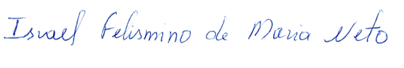

ISRAEL FELISMINO DE MARIA NETO
VEREADOR-AUTOR

